*** الأرقام القياسية:
الرقم القياسي هو عبارة عن عدد أو نسبة تعطينا مقدار التغير في سعر أو كمية سلعة ما بين زمنين الأول زمن الأساس و الثاني زمن المقارنة.

- مثال : كان سعر كيلو السكر سنة 1999 م 2 ريال , و أصبح سنة 2012 م 4 ريال , اوجد مقدار التغير في سعر كيلو السكر إذا علمت أن 1999 م هي سنة الأساس .
- الحل :
- الرقم القياسي لسعر كيلو السكر= 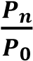 = السعر سنة المقارنة مقسوم على السعر سنة الاساس
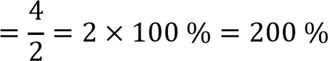
▪ أنواع الأرقام القياسية:
- الأرقام القياسية البسيطة .
- الأرقام القياسية المرجحة .
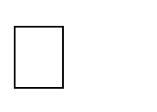 الأرقام القياسية البسيطة , و هي نوعان:

  - الرقم القياسي التجميعي البسيط للأسعار و نرمز له بـ 𝑰_{𝒑}(a) .
حيث أن:
. Index : I
)التجميعي ₍ aggregate : a
. price : p
القانون:
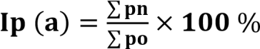
حيث:
Pn : سعر السلعة في سنة المقارنة .
Po : سعر السلعة في سنة الأساس .

  - الرقم القياسي النسبي البسيط للأسعار Ip ( r ) .
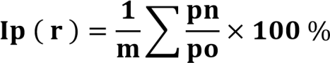
m = عدد السلع .

السعر في سنة المقارنة Pn | السعر في سنة الأساس Po | السلعة
Pn1 | Po1 | أ
Pn2 Po2 ب
.  .  . |  |  |  | .  .  . |  | .  .  .
Pnm Pom m

- مثال:
كانت الأسعار بالفلس / كلغم لبعض المواد الاستهلاكية كما يلي في الجدول التالي :
السعر في سنة 1999 Pn | السعر في سنة 1992 Po | السلعة
300 | 200 | السكر
400 | 240 | الأرز
1800 | 1500 | الشاي
4500 | 2200 | القهوة
7000 | 4140

  - احسب الرقم القياسي التجميعي البسيط للأسعار باعتبار 1992 سنة الأساس .
  - احسب الرقم القياسي النسبي البسيط للأسعار باعتبار 1992 سنة الأساس .
الحل:

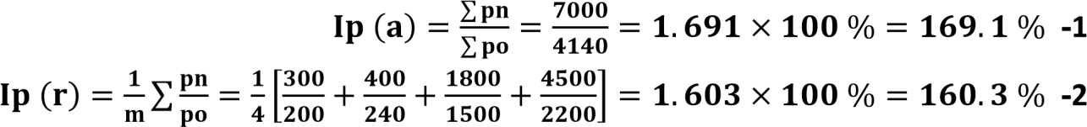

• الأرقام القياسية المرجحة للأسعار:

و هنا نأخذ بعين الاعتبار الكمية المستهلكة , و هنالك ثلاث طرق لحساب الرقم القياسي المرجح و هي:

‌أ- رقم لاسبير القياسي التجميعي للأسعار .
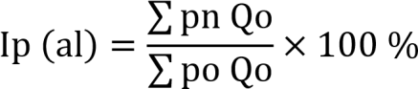
لاسبير : استخدم الكمية المستهلكة في سنة الأساس .

ب - رقم لاسبير النسبي القياسي للأسعار.

حيث : 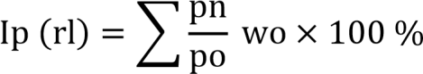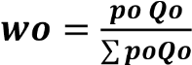

rL : النسبي لاسبير .

- مثال: يبين الجدول التالي أسعار عدد من السلع )فلس /كغم( وكميات الاستهلاك بالكغم للعائلة الواحدة شهريا

W0 | P0Q0 | PnQ0 | الكمية 1999)Qn ( | السعر 1999)Pn( | الكمية  ) Q0(1993 | السعر1993)P0 ( | السلع
0.069 | 1540 | 2450 | 8 | 350 | 7 | 220 | السكر
0.126 | 2800 | 4300 | 12 | 430 | 10 | 280 | الارز
0.1144 | 2550 | 4500 | 1.5 | 3000 | 1.5 | 1700 | الشاي
0.691 | 15400 | 22000 | 6.5 | 4000 | 5.5 | 2800 | اللحم
 | 22290 | 33250 |  |  |  |  | المجموع

- احسب رقم لاسبير القياسي التجميعي لأسعار 1999 م باعتبار 1993 سنة الأساس .
- احسب رقم لاسبير القياسي النسبي لأسعار 1999 م باعتبار 1993 سنة الأساس .

- الحل: -

)1 I_{p}( aL)= 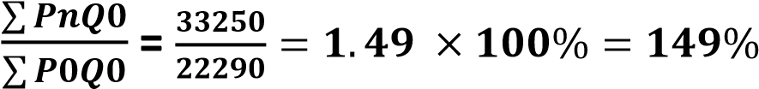 2) I
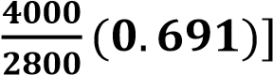
= 1.492× 𝟏𝟎𝟎% = 𝟏𝟒𝟗. 𝟐%
حيث

W0 = 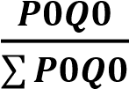

• 2- رقم باش: -
أ- رقم باش التجميعي للأسعار هو 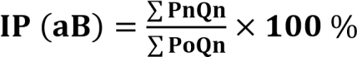
حيث:
Qn : الكمية المستهلكة في سنة المقارنة .
ب - رقم باش النسبي للأسعار هو
 حيث:
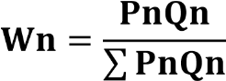

- مثال : من الجدول احسب: -

- رقم باش التجميعي القياسي للأسعار 1999 م , على اعتبار سنة 1993 م سنة الأساس .
- رقم باش النسبي القياسي للأسعار 1999 م , على اعتبار سنة 1993 م سنة الأساس .

Wn | P0Qn | PnQn | الكمية 1999)Qn ( | السعر 1999)Pn( | الكمية  ) Q0(1993 | السعر1993)P0 ( | السلع
0.073 | 1760 | 2800 | 8 | 350 | 7 | 220 | السكر
0.134 | 3360 | 5160 | 12 | 430 | 10 | 280 | الارز
0.117 | 1550 | 4500 | 1.5 | 3000 | 1.5 | 1700 | الشاي
0.676 | 18200 | 26000 | 6.5 | 4000 | 5.5 | 2800 | اللحم
 | 25870 | 38460 |  |  |  |  | المجموع

1. I_{p}(aB) =

I_{p}(rB) =

3- رقم فيشر Fisher :- أ- رقم فيشر التجميعي الأمثل للأسعار هو

ب - رقم فيشر النسبي القياسي الأمثل للأسعار هو

- مثال : من المثالين التالين أوجد: -
  - رقم فيشر التجميعي القياسي الأمثال لأسعار 1999 م , على عتبار
    - م سنة الأساس .
  - رقم فيشر النسبي القياسي الأمثال لأسعار 1999 م , على اعتبار
    - م سنة الأساس .

- الحل: -

